AIDE DE JEU
POWERS & PERILS

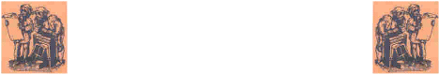
LE VER DRAGON (DEMON)

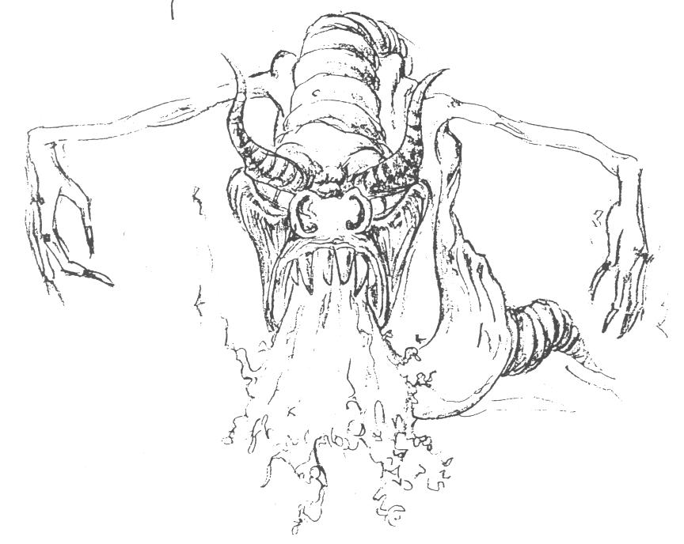

Pts de vie : 78 OCV : 22 DCV : 6 niveau en griffes et morsure : 6
Force : 63 (bonus +3) Endurance : 63 (bonus +3) Dextérité : 21 (bonus +1) Agilité : 12
Mouvement : 8/12 Armure : 5 Energie : 128 Résistance Magique : 28
CDF : 20 CL : 2 DTV : 0 Intelligence : 5 Chance de soin : 0%

Nombre : 1 Alignement : Chaos

Le Ver Dragon est immunisé au feu, au sort issus de « fire powers », « earth powers » et « hell powers » .
Il souffle du feu comme une vague de feu (wave fire darts) à MEL 8 niveau 4.

Description : Taille large, formé d’une tête de dragon et de deux bras humains aux longues griffes, terminé par un long corps de ver de couleur sienne brûlée. Il dégage une forte odeur de pourriture.

C’est un démon de l’enfer de Hécate dont la fonction est de réduire les charniers de l’enfer. Il s’enterre dedans et il y creuse des galeries pour s’en nourrir.
Dans le monde du milieu, le ver dragon peut aussi se déplacer dans la terre mais pas dans la roche, où il est très rapide (mouvement 12). Sur le sol il ne se déplace que de 8.
Son sang à une chance de s’enflammer à l’air en s’écoulant d’une blessure (1% par points de vie perdus). Exposé au feu, son sang s’enflamme automatiquement (à considérer comme de l’essence). Enchanté (« enhancement »), il s’enflamme automatiquement à l’air.

